Exemplo 1:

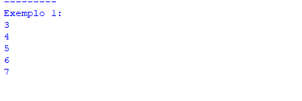

Percorre um Array, printando cada elemento do mesmo.

Exemplo 2:

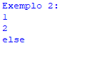

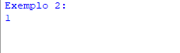

Sem o Break: Percorre o Array, printando cada elemento do mesmo.

Com o Break: Percorre o Array e no primeiro elemento pausa o forEach.

Exemplo 3:

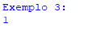

Declara a variável booleana “break_executado” como ‘false’, percorre o Array, em seu primeiro elemento entra na condição, seta o valor de “break_executado” como ‘true’ e pausa o forEarch.

Exemplo 4:

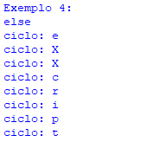

Com a variável “break_executado” setada como ‘true’, entra na condição e printa ‘else’, após percorre a palavra ‘eXcript’ printando cada letra da palavra.

Exemplo 5:

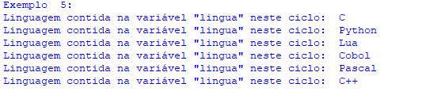

Declara variável linguagens como um Array de String, percorre o Array printando cada elemento do mesmo.

Exemplo 6:

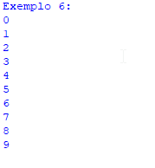

Percorre uma lista de 10 elementos criada pela função range(), printando cada elemento da lista.

Exemplo 7:

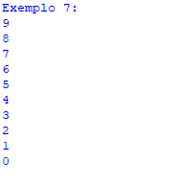

Percorre uma lista de 10 elementos criada pela função range() com parâmetro iniciando do elemento 9 decrementando uma posição, printando cada elemento da lista.

Exemplo 8:

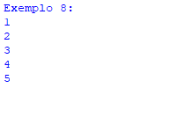

Declara variável ‘i’ iniciando com ‘1’, e na condição de loop enquanto ‘i’ for menor que ‘6’ printa o valor da variável ‘i’, após incrementa ‘+1’.

Exemplo 9:

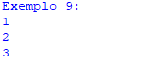

Declara variável ‘i’ iniciando com ‘1’, e na condição de loop enquanto ‘i’ for menor que ‘6’ printa o valor da variável ‘i’, após incrementa ‘+1’. Quando o valor de ‘i’ for igual a ‘3’ entra na condição e pausa o loop.

Exemplo 10:

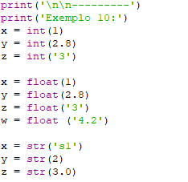

Declara variáveis do tipo ‘int’ (inteiro), ‘float’ (decimal), ‘str’ (string)

Exemplo 11:

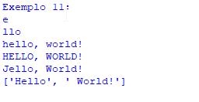

Declara a variável “Hello, World”.

1. Printa a primeira posição da string (e).
2. Printa as letras da string no range de posição ( 2 a 5 ).
3. Printa a string em minúsculo como o método ‘lower’.
4. Printa a string em maiúsculo com o método ‘upper’.
5. Printa a string após trocar a letra ‘H’ por ‘J’.
6. “Quebra” a string como o método ‘split’ quando encontrar a ‘,’.

Exemplo 12:

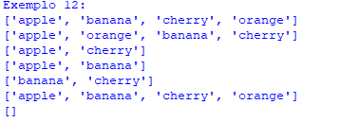

1. Cria uma lista com 3 elementos, após adiciona um novo elemento (orange).
2. Cria uma lista com 3 elementos, após a posição ‘1’ adiciona um novo elemento (orange).
3. Cria uma lista com 3 elementos, após remove o elemento (banana).
4. Cria uma lista com 3 elementos, após remove o ultimo elemento da lista.
5. Cria uma lista com 3 elementos, após remove o primeiro elemento (‘0’) da lista.
6. Cria uma lista com 3 elementos, após limpa a lista.

Exemplo 13:

Cria um arquivo ‘.txt’ com o método ‘open’, após cria uma Array e com o método ‘append’ adiciona elementos no Array. Com o método writelines do arquivo insere o texto do Array.

Após ler o arquivo, o mesmo é printado.

Após ler o arquivo, percorre cada ‘linha’ do arquivo e printa.

Exemplo 14:

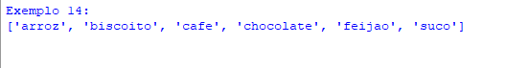

Declara um Array de String, após ordena o mesmo, e printa.